Лабораторная работа 15.
Секционирование таблиц.

Табличные пространства и таблицы, которые будут созданы при выполнении лабораторной работы, должны располагаться в схеме XXXX (личный пользователь студента) сервиса PDBORCL. При создании секционированных таблиц следует создавать не менее трех секций.

- Создайте таблицу T_RANGE c диапазонным секционированием. Используйте ключ секционирования типа NUMBER.
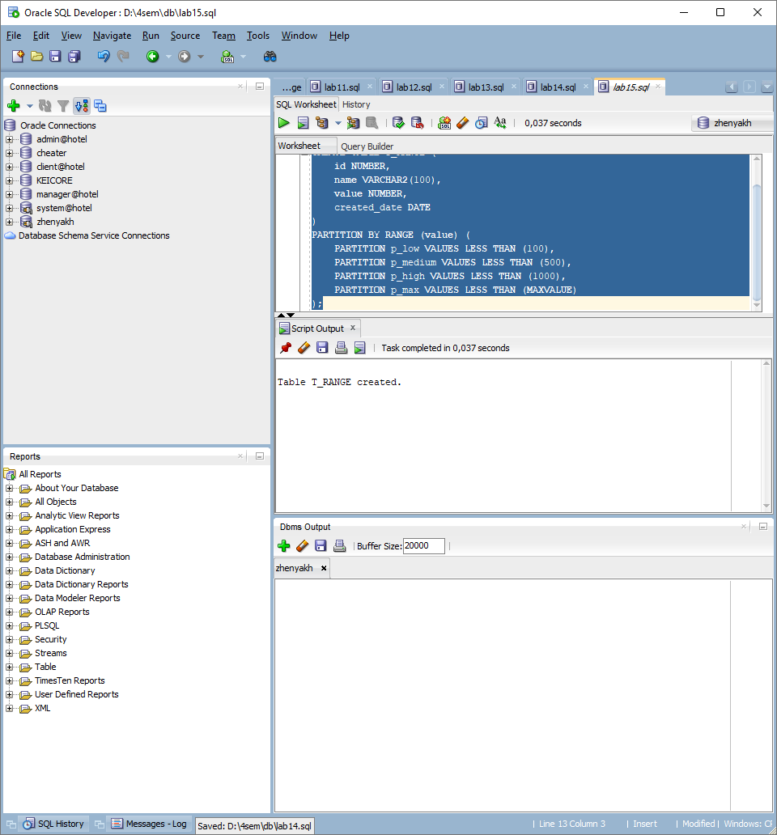
- Создайте таблицу T_INTERVAL c интервальным секционированием. Используйте ключ секционирования типа DATE.
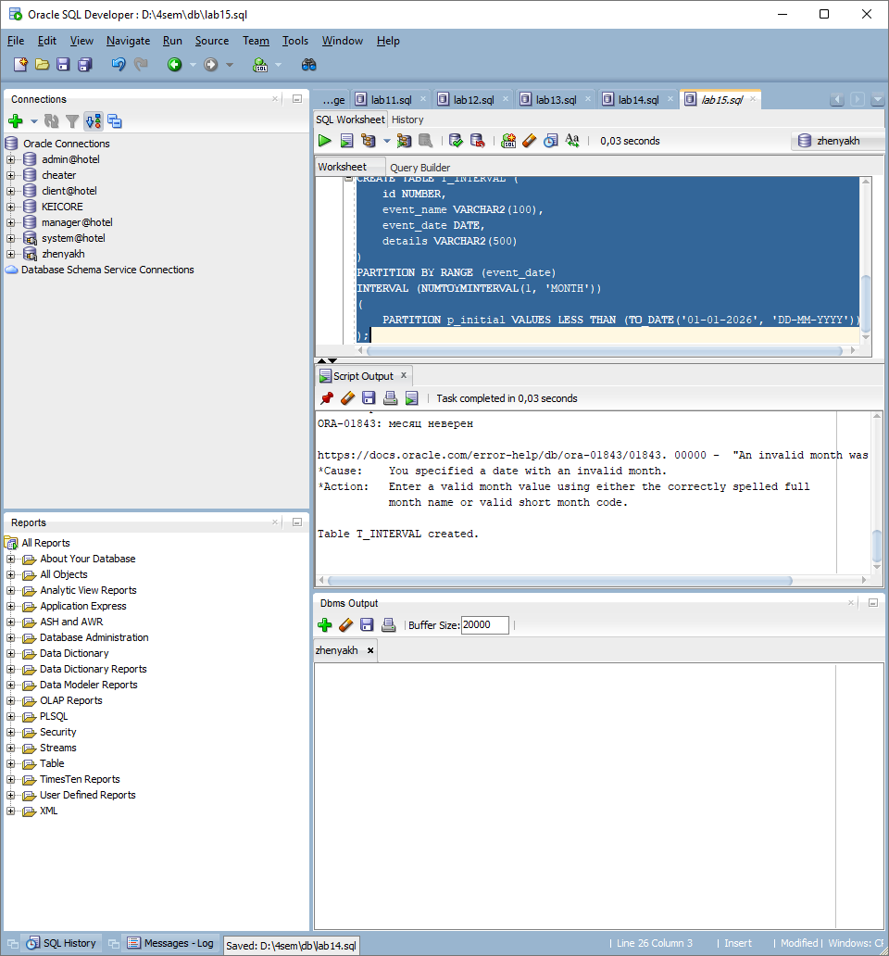
- Создайте таблицу T_HASH c хэш-секционированием. Используйте ключ секционирования типа VARCHAR2.
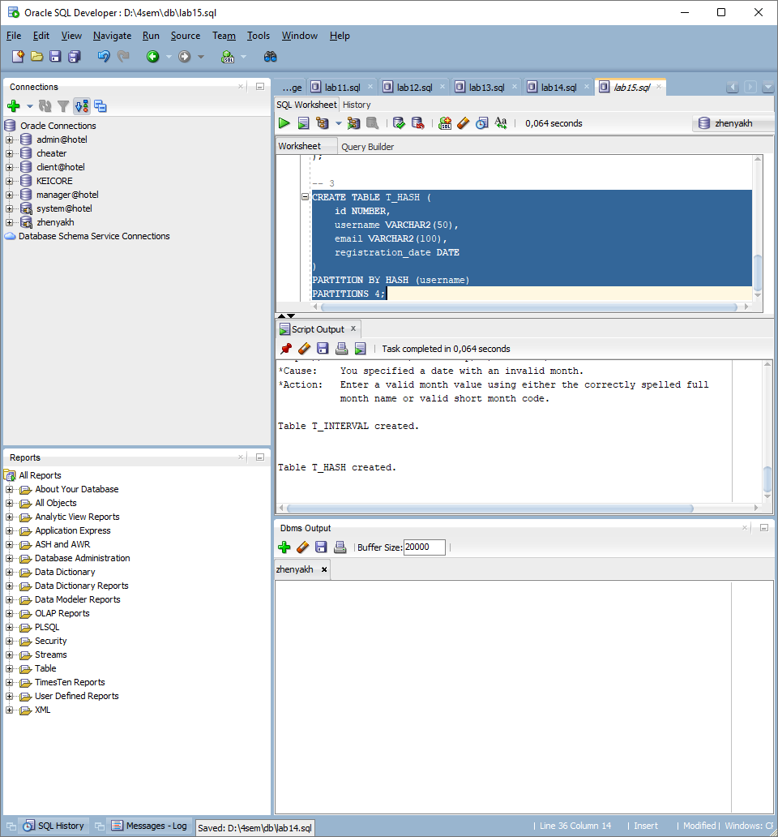
- Создайте таблицу T_LIST со списочным секционированием. Используйте ключ секционирования типа CHAR.
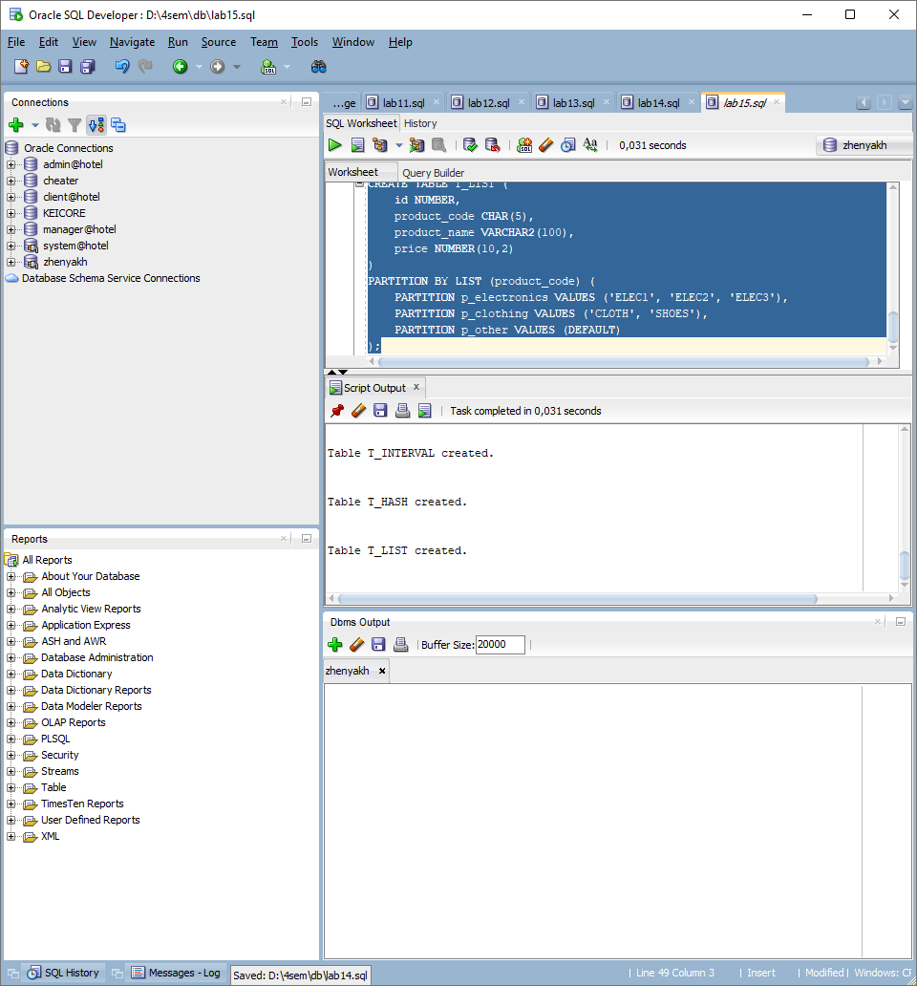
- Введите с помощью операторов INSERT данные в таблицы T_RANGE, T_INTERVAL, T_HASH, T_LIST. Данные должны быть такими, чтобы они разместились по всем секциям. Продемонстрируйте это с помощью SELECT запроса.
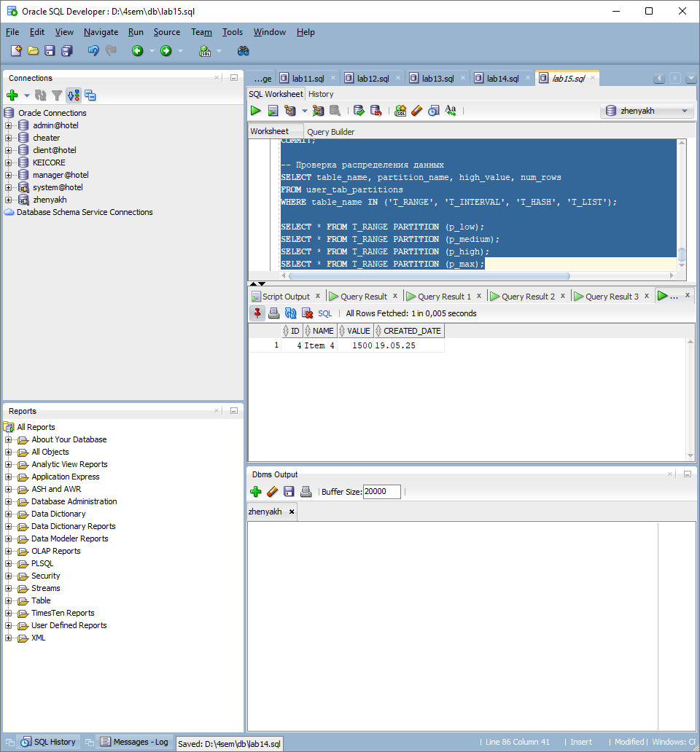
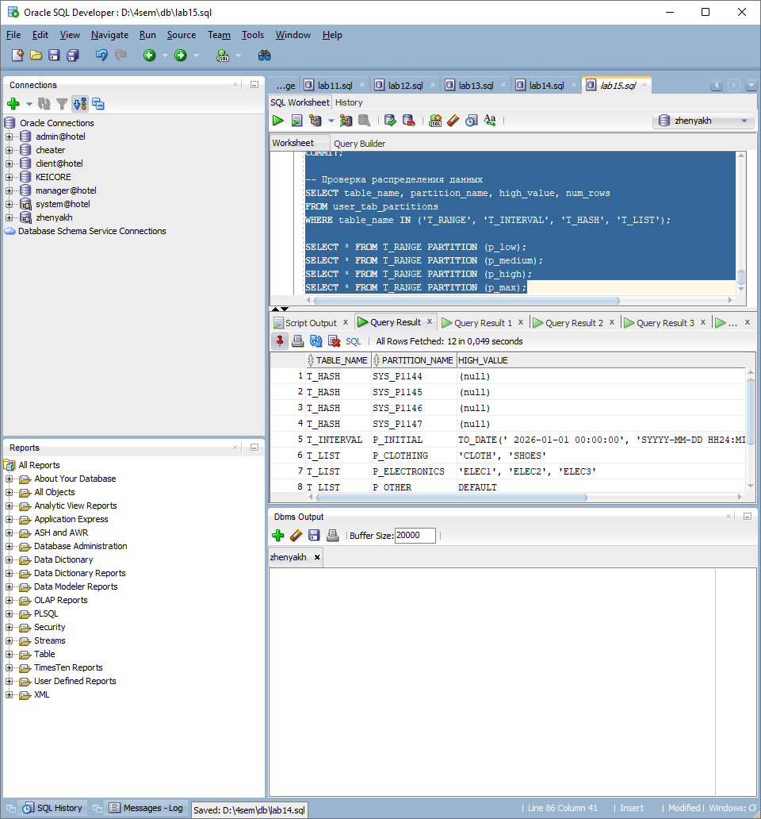
- Продемонстрируйте для всех таблиц процесс перемещения строк между секциями, при изменении (оператор UPDATE) ключа секционирования.
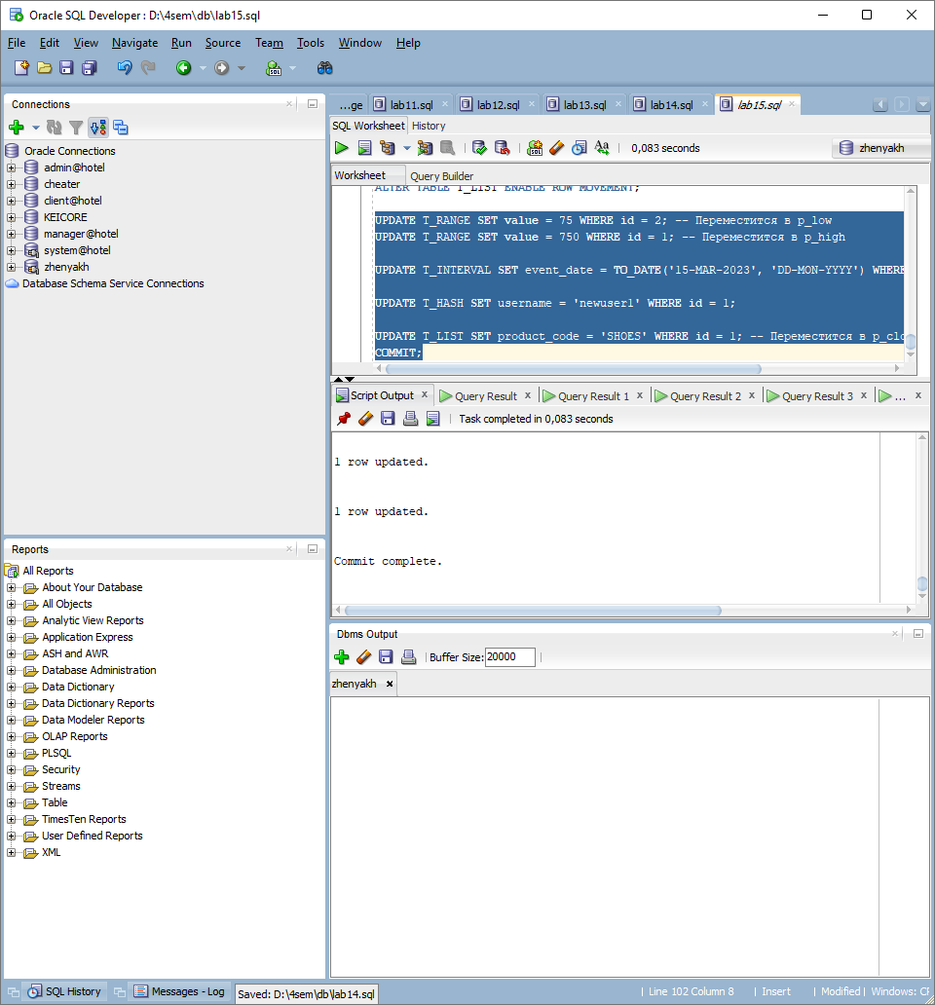
- Для одной из таблиц продемонстрируйте действие оператора ALTER TABLE MERGE.
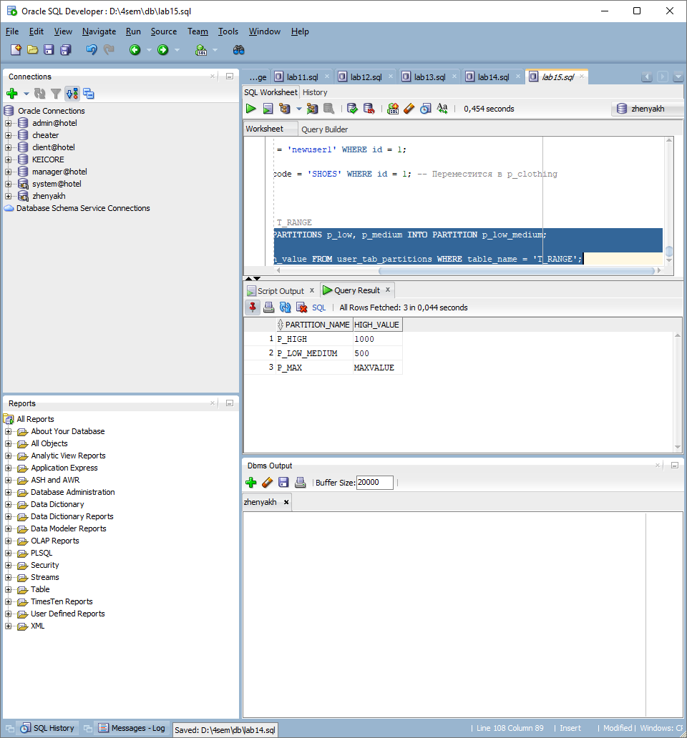
- Для одной из таблиц продемонстрируйте действие оператора ALTER TABLE SPLIT.
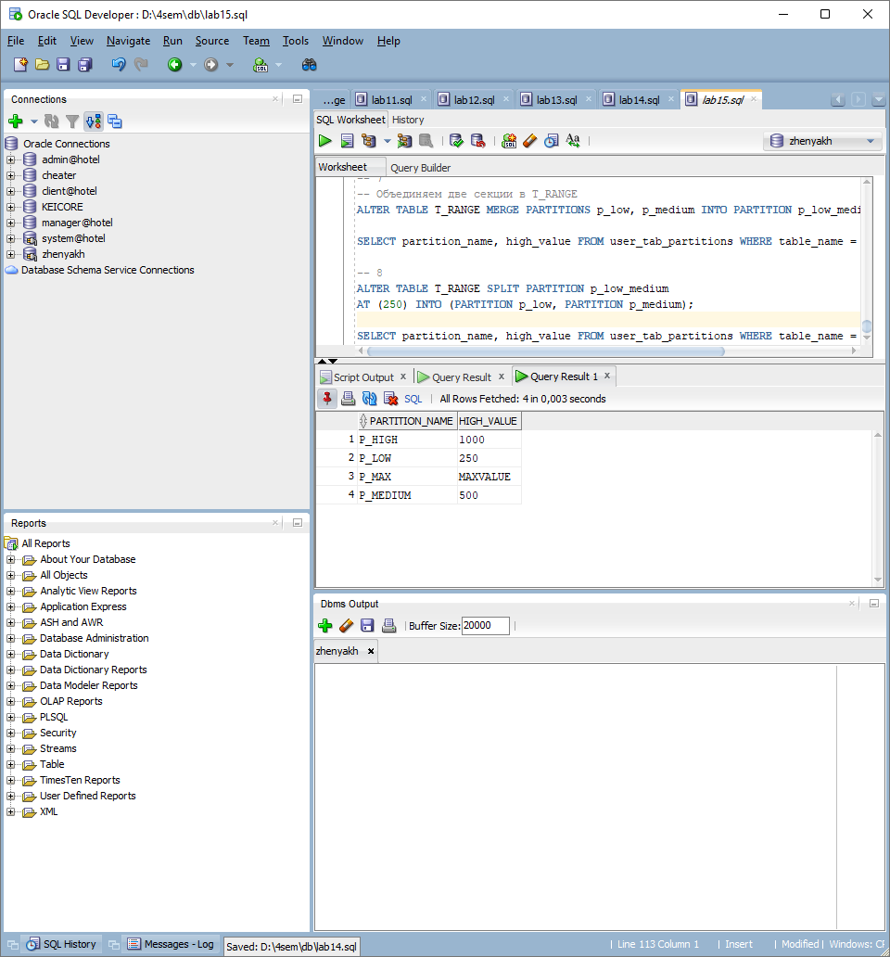
- Для одной из таблиц продемонстрируйте действие оператора ALTER TABLE EXCHANGE.
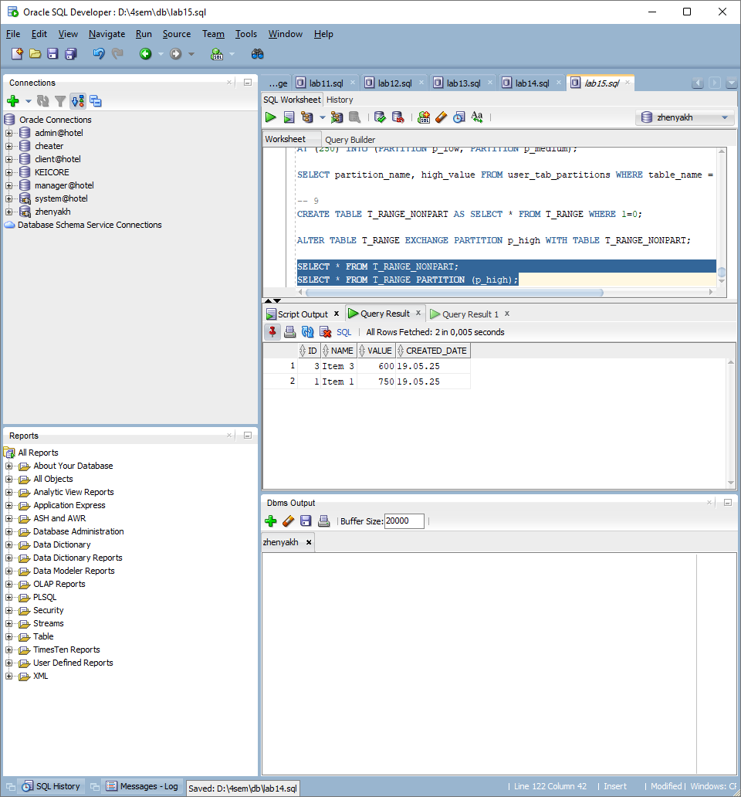
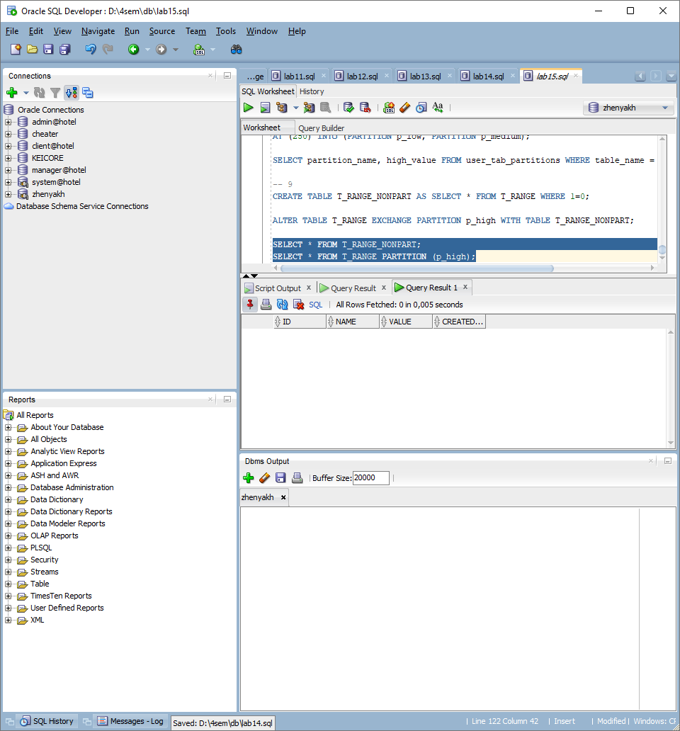
- Выведите при помощи SELECT запросов:
- список всех секционированных таблиц;
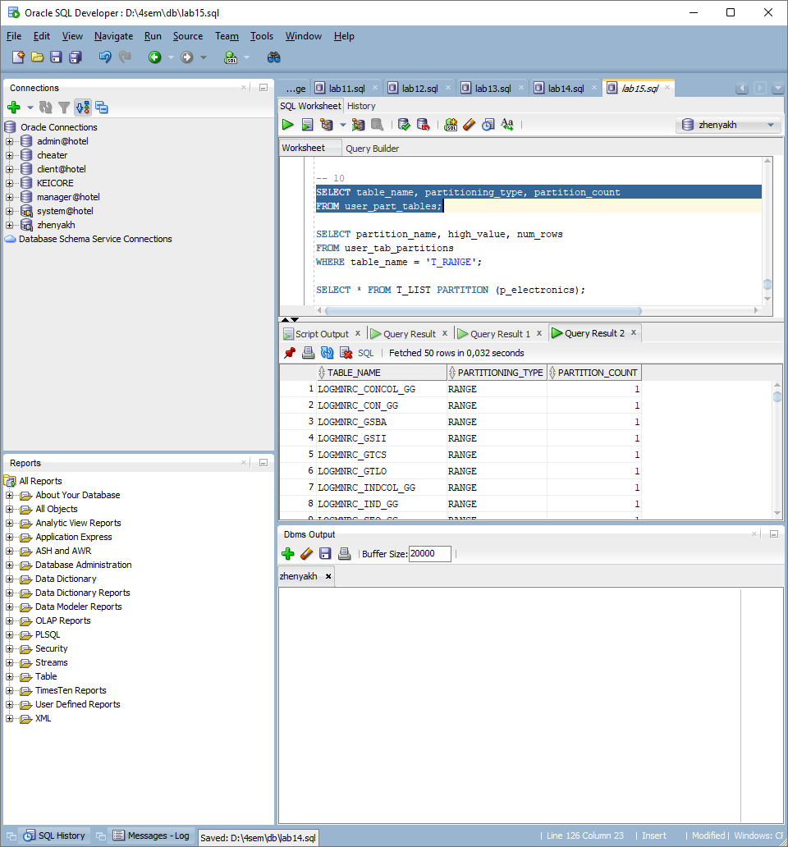
- список всех секций какой-либо таблицы;
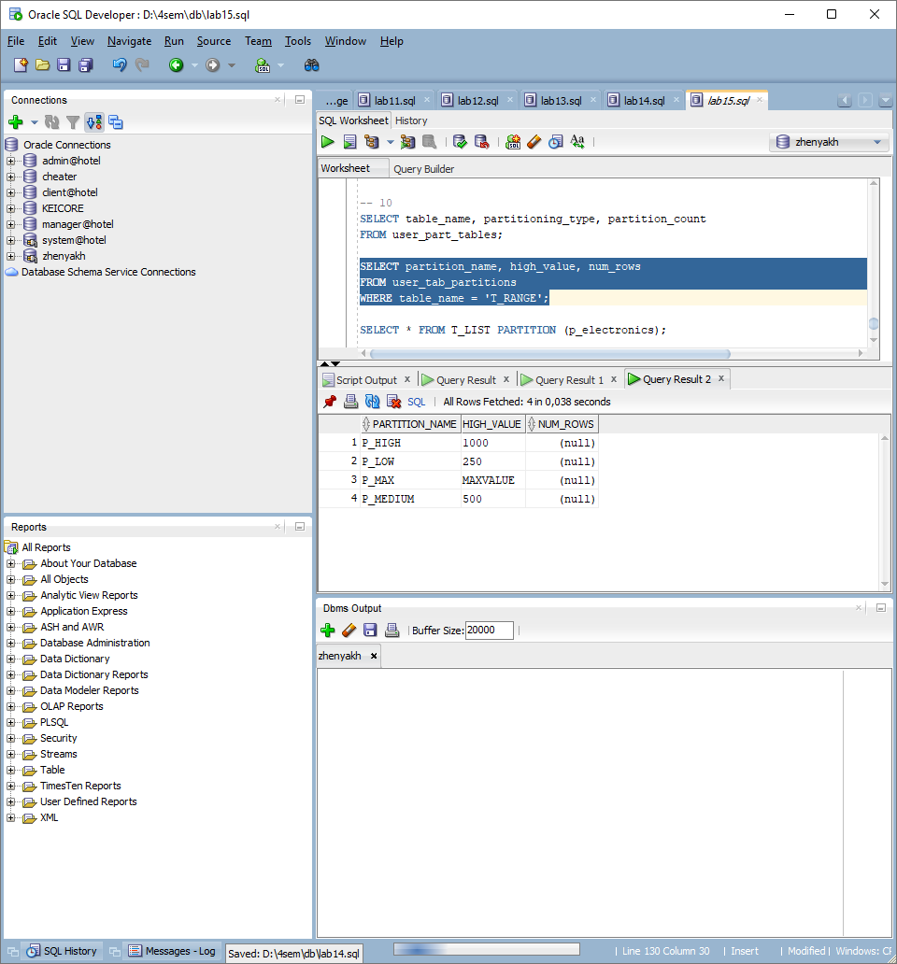
- список всех значений из какой-либо секции по имени секции;
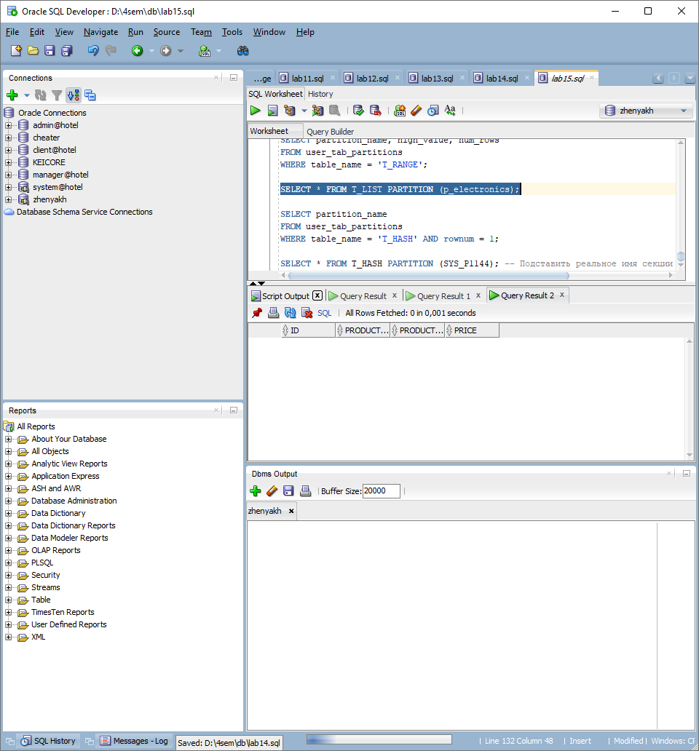
- список всех значений из какой-либо секции по ссылке.
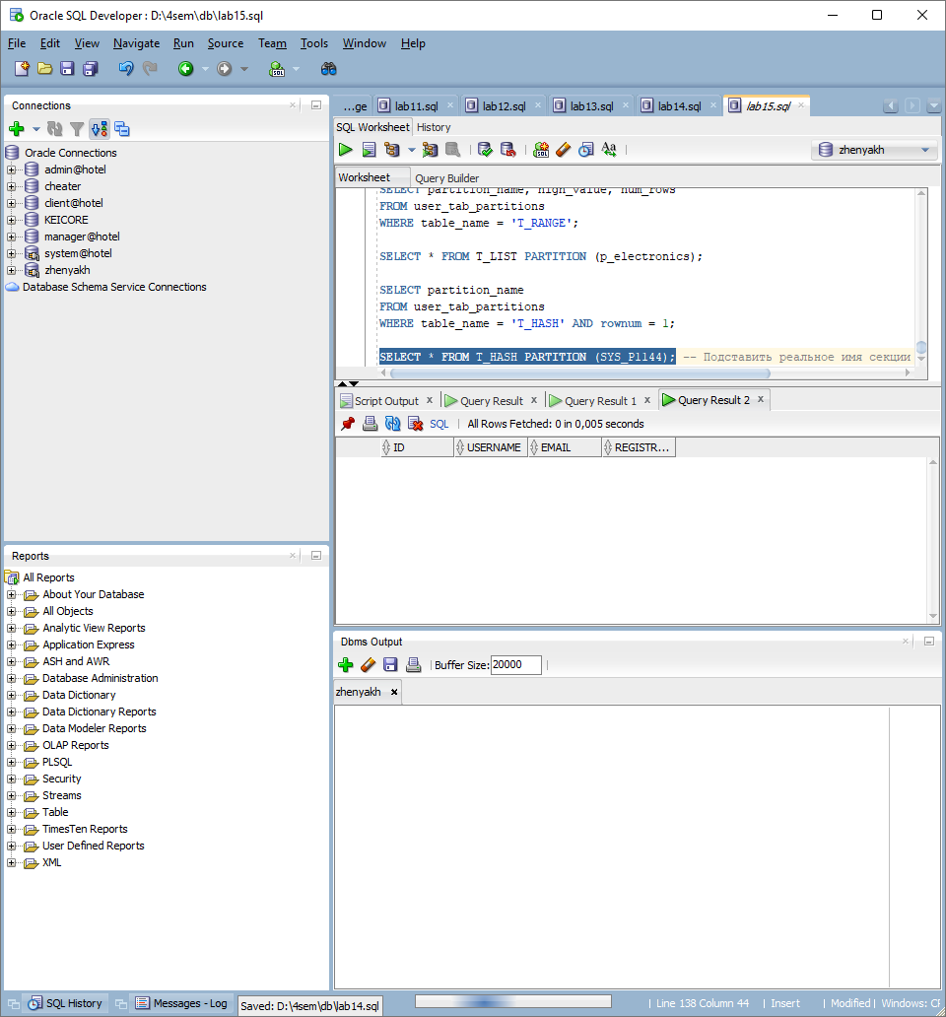

Ответьте на следующие вопросы

- Что такое секционирование таблиц?
- В каких случаях целесообразно применять секционирование?
- Объясните принцип секционирования для всех типов секционирования, которые использовались в заданиях лабораторной работы.
- Перечислите названия типов секционирования, которые не использовались в заданиях лабораторной работы.
- Объясните действие оператора ALTER TABLE MERGE.
- Объясните действие оператора ALTER TABLE SPLIT.
- Объясните действие оператора ALTER TABLE EXCHANGE.

